|  |  |  |  |  |  |  |  |  |  |  |  |
| --- | --- | --- | --- | --- | --- | --- | --- | --- | --- | --- | --- |
| |  |  |  | | --- | --- | --- | |  |  |  | | МИНОБРНАУКИ РОССИИ | | | | Федеральное государственное бюджетное образовательное учреждение  высшего образования  **«МИРЭА – Российский технологический университет»**  **РТУ МИРЭА** | | |   Институт Информационных технологий | |  |
|  | |  |
| Кафедра инструментального и прикладного программного обеспечения | |  |
|  |  | |
|  |  | |

|  |
| --- |
| **ПРАКТИЧЕСКАЯ РАБОТА №5** |
| по дисциплине «Технологии обработки транзакций клиент-серверных приложений» |
| **Тема практической работы:**  **Транзакции. Восстановление базы данных** |
|  |

**Студент группы** ИКБО-20-19 Анваржонов Ж Т.

____________

(подпись студента)

**Руководитель практической работы** Белолипцев М.А.

_______________

(подпись руководителя)

Работа представлена «25» мая 2022 г.

Работа зачтена «__» _______ 2022 г.

Москва 2022

# Задание на практическую работу:

Создайте резервную копию базы данных утилитой pg_dump, создайте новую базу данных и выполните восстановление резервной копии в данной базе данных. Выполните несколько обновляющих транзакций. Уничтожьте базу данных и восстановите ее содержимое, используя резервную копию. Объясните результаты.

## **Ход работы**

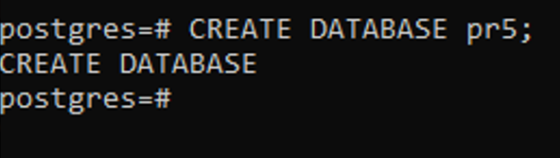

Рис. 1 – Создание чистой базы данных pr5

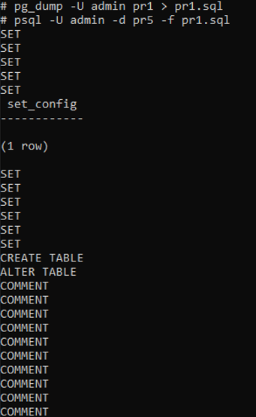

Рис. 2 – Создание резервной копии базы данных pr1 с помощью утилиты pg_dump; Восстановление данных из резервной копии базы данных pr1 в базу данных pr5

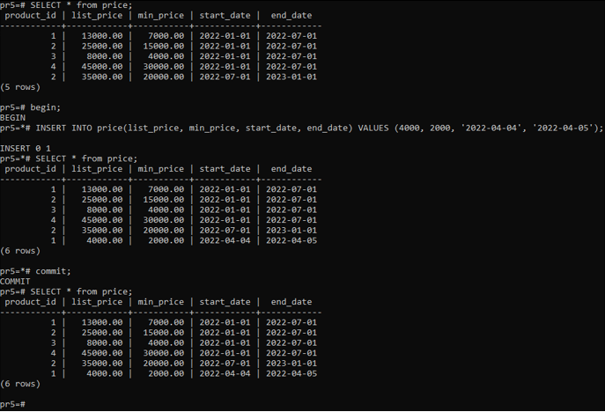

Рис. 3 – Транзакция в базе данных pr5

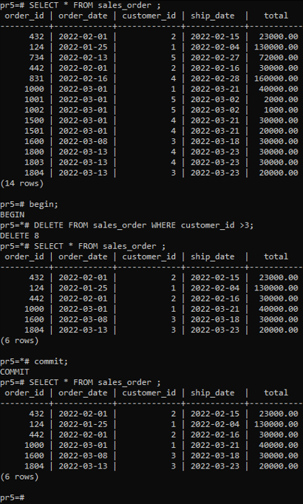

Рис. 4 – Транзакция в базе данных pr5

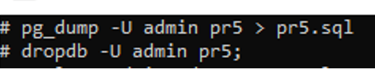

Рис. 5 – Создание резервной копии базы данных pr5 и уничтожение этой базы

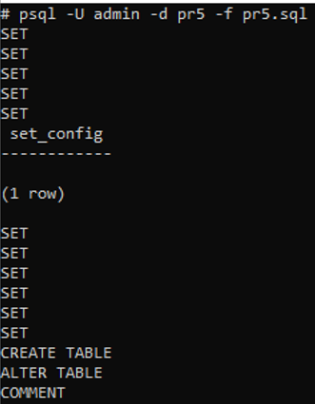

Рис. 6 – Восстановление базы данных из резервной копии

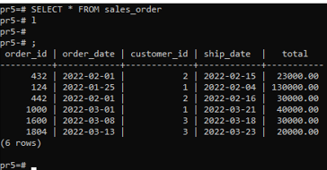

Рис. 7 – Результат восстановления

**Вывод**  
 В результате выполнения данной практической работы были получены навыки по созданию резервной копии базы данных в postgresql, а также изучены методы по восстановлению данных с использованием дамп-файла.